 UNACH |

*Universidad*

*Autónoma*

*de Chiapas*

Facultad de administración y contaduría campus I

[Licenciatura en Ingeniería en Desarrollo y Tecnologías de Software](https://www.fca.unach.mx/index.php/programas-academicos/24-licenciatura-en-ingenieria-en-desarrollo-y-tecnologias-de-software)

Trabajo:

Act. 1.4 Realiza la Siguiente práctica en Packet Tracert configuracion de Vlans

Nombre: Rodolfo Antonio Torija Chiu

Matricula: A200336

Nombre del docente: Dr. Luis Alfaro Gutiérrez

Fecha de entrega: 19/08/2023

Primero hacemos la topología y ponemos sus propias direcciones IP con su mascara de subred a cada equipo como dice en la topología

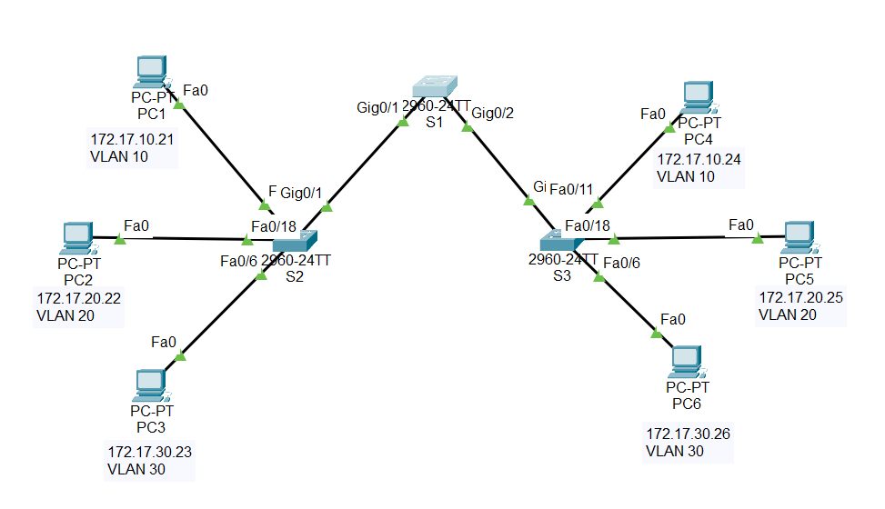

Después configuramos los switches con su respesctivo nombre en la consola con los comandos:

**Ena**

**Conf t**

**Hostname “nombre”**

Y después creamos las vlans 10,20 y 30 del primer switch que en este caso es el S2

S2>ena

S2#conf t

Enter configuration commands, one per line. End with CNTL/Z.

S2(config)#vlan 10

S2(config-vlan)#name vlan10

S2(config-vlan)#vlan 20

S2(config-vlan)#name vlan20

S2(config-vlan)#vlan 30

S2(config-vlan)#name vlan30

Hacemos lo mismo para el switch S3

S3>ena

S3#conf t

Enter configuration commands, one per line. End with CNTL/Z.

S3(config)#vlan 10

S3(config-vlan)#name vlan10

S3(config-vlan)#vlan 20

S3(config-vlan)#name vlan20

S3(config-vlan)#vlan 30

S3(config-vlan)#name vlan30

Después vamos a darles permisos a los hosts(computadoras) de cada uno de los switches. Con los comandos:

Interface “nombre de la interfaz (fa0/11)”

Switchport mode Access

Switchport access vlan “numero de la vlan (10)”

Para cada fastethernet

S2(config)#interfa

S2(config)#interface fa0/11

S2(config-if)#switchport mode access

S2(config-if)#switchport access vlan 10

S2(config-if)#ex

S2(config)#interface fa0/18

S2(config-if)#switchport mode access

S2(config-if)#switchport access vlan 20

S2(config-if)#ex

S2(config)#inter

S2(config)#interface fa0/6

S2(config-if)#sw

S2(config-if)#switchport mode a

S2(config-if)#switchport mode access

S2(config-if)#sw

S2(config-if)#switchport ac

S2(config-if)#switchport access

S2(config-if)#switchport access vlan 30

S2(config-if)#ex

S2(config)#ex

Y hacemos lo mismo con el otro switch

S3>ena

S3#conf t

Enter configuration commands, one per line. End with CNTL/Z.

S3(config)#inter

S3(config)#interface fa0/11

S3(config-if)#switchport mode access

S3(config-if)#switchport access vlan 10

S3(config-if)#exit

S3(config)#interface fa0/18

S3(config-if)#switchport mode access

S3(config-if)#switchport access vlan 20

S3(config-if)#exit

S3(config)#interfa fa0/6

S3(config-if)#switchport mode access

S3(config-if)#switchport access vlan 30

Ahora hacemos activamos el modo de trunk en S2 Y S3 para poder conectarse al switch S1

S2>ena

S2#conf t

Enter configuration commands, one per line. End with CNTL/Z.

S2(config)#inter

S2(config)#interface g

S2(config)#interface gigabitEthernet 0/1

S2(config-if)#sw

S2(config-if)#switchport mode tr

S2(config-if)#switchport mode trunk

S3#

S3#conf t

Enter configuration commands, one per line. End with CNTL/Z.

S3(config)#interface g

S3(config)#interface gigabitEthernet 0/2

S3(config-if)#swi

S3(config-if)#switchport mode trunk

S3(config-if)#

Y como podemos ver si se pueden ver las vlan 10,20 y 30 con sus respectivos hosts

